Администрация АРТЮХОВСКОГО СЕЛЬСОВЕТА Октябрьского района Курской области

Бюджет Артюховского сельсовета Октябрьского района Курской области
на 2025 год и на плановый период 2026 и 2027 годов

ЧТО ТАКОЕ БЮДЖЕТ ДЛЯ ГРАЖДАН-это упрощенная версия бюджетного документа, которая использует неформальный язык и доступные форматы, чтобы облегчить для граждан понимание бюджета. Он содержит информационно-аналитический материал, доступный для широкого круга неподготовленных пользователей.

В Артюховском сельсовете Октябрьского района 14 населенных пунктов
Площадь: 56,24 км²
Население: 514 человека

Основные показатели социально-экономического развития
Артюховского сельсовета Октябрьского района Курской области
Наименование показателей | ед. изм. | 2025 г. | 2026 г. | 2027 г.
Промышленность
Объём отгруженных товаров собственного производства, выполненных работ и услуг, в ценах соответствующих лет | млн. рублей | - | - | -
Индексы – дефляторы оптовых цен оптовых цен промышленной продукции | процентов | - | - | -
Индекс промышленного производства к предыдущему году | процентов | - | - | -
Производство асфальта | тыс.тонн | - | - | -
Темп роста (снижение) к предыдущему году | процентов | - | - | -
Производство сборного ж/бетона | тыс.куб.м. | - | - | -
Темп роста (снижение) к предыдущему году | процентов | - | - | -
Сельское хозяйство
Объём реализации сельскохозяйственной продукции собственного производства сельскохозяйственными предприятиями | млн. руб. | - | - | -
Темп роста (снижение) к предыдущему году | процентов | - | - | -
Производство сельскохозяйственной продукции (все категории хозяйств):
Зерно (в весе после доработки) | тыс.тонн | - | - | -
Темп роста (снижение) к предыдущему году | процентов | - | - | -
Сахарная свекла | тыс.тонн | - | - | -
Темп роста (снижение) к предыдущему году | процентов | - | - | -
Скот и птица (на убой в живом весе) | тонн | - | - | -
Темп роста (снижение) к предыдущему году | процентов | - | - | -
Молоко | тонн | - | - | -
Темп роста (снижение) к предыдущему году | процентов | - | - | -
Потребительский рынок товаров и услуг
Оборот розничной торговли, в ценах соответствующих лет | млн. рублей
Индекс физического объёма к предыдущему году | процентов
Индексы-дефляторы | процентов
Оборот общественного питания | млн. рублей
Индекс физического объёма к предыдущему году | процентов
Индексы-дефляторы | процентов
Объём платных услуг населению | млн. рублей | - | - | -
Индекс физического объёма к предыдущему году | процентов | - | - | -
Индексы-дефляторы | процентов | 103,1 | 103,2 | 103,3
Фонд начисленной заработной платы | млн. рублей | 1168 | 1205 | 1245
Темп роста (снижение) к предыдущему году | процентов | 103,1 | 103,2 | 103,3

Основные направления бюджетной и налоговой политики Артюховского сельсовета Октябрьского района Курской области на 2025-2027 годы
Основные направления бюджетной и налоговой политики Октябрьского района Курской области на 2025 год и на плановый период 2026 и 2027 годов (далее – Основные направления бюджетной и налоговой политики) разработаны в соответствии с Бюджетным кодексом Российской Федерации, решением Собрания депутатов Артюховского сельсовета Октябрьского района Курской области от 04.02.2020 года №164 «Об утверждении Положения о бюджетном процессе в муниципальном образовании «Артюховский сельсовет» Октябрьского района Курской области».
При подготовке Основных направлений бюджетной и налоговой политики учтены положения Указа Президента Российской Федерации от 7 мая 2018 года №204 «О национальных целях и стратегических задачах развития Российской Федерации на период до 2024 года».
Целью Основных направлений бюджетной и налоговой политики является определение условий, принимаемых для составления проекта бюджета, подходов к его формированию и дальнейшее повышение эффективности использования бюджетных средств.

Основные задачи бюджетной политики Артюховского сельсовета Октябрьского района Курской области на 2025 год и на плановый период 2026 и 2027 годов
обеспечение долгосрочной сбалансированности и устойчивости бюджета как базового принципа ответственной бюджетной политики;
повышение качества управления общественными финансами, эффективности расходования бюджетных средств, в том числе за счет оптимизации закупок, исключения фактов заключения контрактов с недобросовестными поставщиками (подрядчиками, исполнителями);
строгое соблюдение бюджетно-финансовой дисциплины главным распорядителем и всеми получателями бюджетных средств;
формирование бюджета сельсовета на основе муниципальных программ и достижение поставленных целей, для реализации которых имеются необходимые ресурсы;
исполнение всех решений в пределах утвержденных предельных объемов расходов на реализацию муниципальных программ (в случае, если в рамках муниципальной программы ответственный исполнитель не находит резервов для реализации решения, он должен инициировать корректировку или отмену такого решения);
недопущение кредиторской задолженности по заработной плате;
проведение работы по повышению эффективности предоставления из бюджета района иных межбюджетных трансфертов бюджетам сельских поселений района;
совершенствование внутреннего муниципального финансового контроля и внутреннего финансового аудита;
внедрение принципов инициативного бюджетирования, предполагающих участие граждан в определении и выборе предметов расходования бюджетных средств, а также последующем контроле за реализацией отобранных проектов.
Реализация долговой политики Артюховского сельсовета Октябрьского района в указанном периоде будет ориентирована на обеспечение сбалансированного исполнения бюджета.
Основные задачи налоговой политики Артюховского сельсовета Октябрьского района Курской области на 2025 год и на плановый период 2026 и 2027 годов
Налоговая политика на 2025 год и на плановый период 2026 и 2027 годов обеспечивает преемственность целей и задач налоговой политики предыдущего периода и ориентирована на формирование благоприятных условий для роста предпринимательской активности на территории сельсовета, а также на сохранение социальной стабильности в обществе.
Основные направления налоговой политики не являются нормативным правовым актом, вместе с тем могут представлять собой основание для подготовки органами власти Артюховского сельсовета Октябрьского района проектов актов о внесении изменений в муниципальные правовые акты Артюховского сельсовета Октябрьского района о налогах и иных обязательных платежах в бюджет и внесения их в установленном порядке.
Основным налоговым доходом бюджета сельсовета является налог на доходы физических лиц. В результате увеличения фонда оплаты труда организаций и учреждений, в трехлетней перспективе предполагается рост поступлений данного налога.
С 1 января 2024 года прекращается применение спецрежима в виде ЕНВД. Поскольку доходы от уплаты ЕНВД полностью зачисляются в бюджет сельсовета, в 2025 году поступление налога составит ¼ часть от годовых поступлений (оплата за 4 квартал 2024 года), в 2026 - 2027 годах поступление налога не планируется.
Основными целями налоговой политики Артюховского сельсовета Октябрьского района являются:
создание условий для стимулирования экономического роста, предпринимательской и инвестиционной деятельности;
сохранение доходного потенциала Артюховского сельсовета Октябрьского района.
Основными направлениями налоговой политики будут:
мобилизация резервов доходной базы бюджета сельсовета;
проведение мероприятий по повышению эффективности управления муниципальной собственностью;
повышение эффективности налогового администрирования и взаимодействия органов местного самоуправления с территориальными органами федеральных органов исполнительной власти, по выполнению мероприятий, направленных на повышение собираемости доходов и укрепление налоговой дисциплины налогоплательщиков.



БЮДЖЕТ – это план доходов и расходов на определенный период

Доходы – Расходы = Дефицит (Профицит)

Доходы
Расходы
Доходы
Расходы
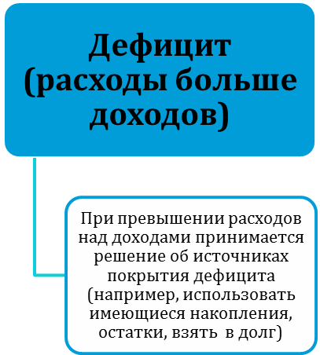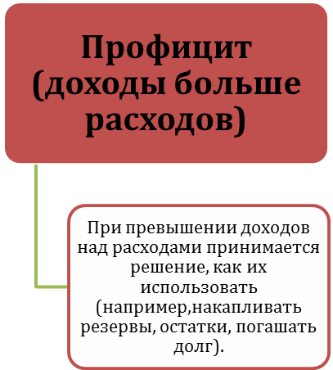

ДОХОДЫ БЮДЖЕТА - поступления денежных средств в бюджет

ДОХОДЫ
Налоговые доходы
*Налог на доходы физических лиц;
*Налог на имущество
*Единый налог на вмененный доход для отдельных видов деятельности;
*Единый сельскохозяйственный налог;
*Государственная пошлина
Неналоговые доходы
*Доходы от использования имущества;
*Доходы от оказания платных услуг и компенсации затрат государства;
*Доходы от продажи материальных и нематериальных активов;
*Штрафы, санкции, возмещение ущерба;
* Прочие неналоговые доходы

Безвозмездные поступления
*Дотации;
*Субсидии;
*Субвенции;
*Иные межбюджетные трансферты;
*Прочие безвозмездные поступления (спонсорские поступления от организаций, граждан).

РАСХОДЫ БЮДЖЕТА – выплачиваемые из бюджета денежные средства

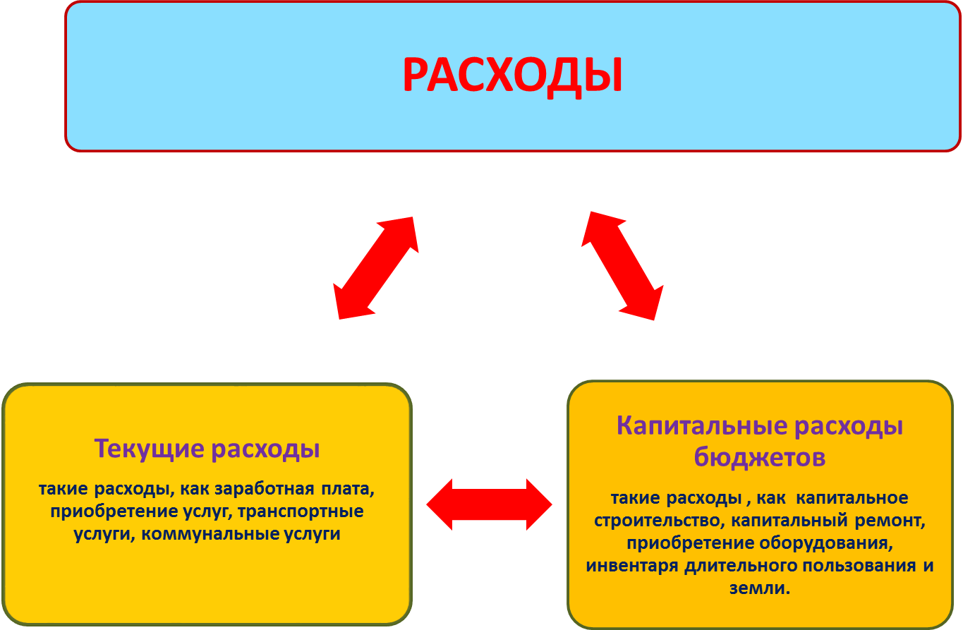

БЮДЖЕТНАЯ КЛАССИФИКАЦИЯ - систематизированная группировка доходов и расходов бюджета по однородным признакам, определяемая природой местного бюджета.
Классификация расходов бюджетов –основа для построения ведомственной структуры расходов бюджета

Состав бюджетной классификации (статья 19 Бюджетного кодекса):
классификация доходов бюджетов;
классификация расходов бюджетов;
классификация источников финансирования дефицитов бюджетов;
классификация операций публично-правовых образований («классификация операций сектора

Код  Главного  Распорядителя  Бюджетных Средств |  |  | Код  раздела |  | Код подраздела |  | Целевая статья |  |  |  |  |  |  |  |  |  | Код вида расхода
 |  |  |  |  |  |  | Программное (непрограммное) направление расходов |  | Подпрограмма | Основное мероприятие |  | Направление расходов
1 | 2 | 3 | 4 | 5 | 6 | 7 | 8 | 9 | 10 | 11 | 12 | 13 | 14 | 15 | 16 | 17 | 15 | 16 | 17
Уникальный код ГРБС

Главный распорядитель бюджетных средств - орган местного самоуправления, орган местной администрации, указанный в ведомственной структуре расходов бюджета, имеющий право распределять бюджетные ассигнования и лимиты бюджетных обязательств между подведомственными распорядителями и (или) получателями бюджетных средств

Бюджетные ассигнования - предельные объемы денежных средств, предусмотренных в соответствующем финансовом году для исполнения бюджетных обязательств.
Очередной финансовый год - год, следующий за текущим финансовым годом.
Плановый период - два финансовых года, следующие за очередным финансовым годом.

 |  |  | Очередной год | Плановый период, 2 года
 |  |  |  Корректировка |  | Разработка
 | Очередной год |  | Плановый период, 2 года
 | Корректировка |  |  |   Разработка
Очередной год | Плановый период, 2 года
t+1  (2025 год) | t+2  (2026 год) | t+3  (2027 год) |  | 2028 год | 2029 год

Каждый год 3-летний период бюджетного планирования сдвигается на 1 год вперед, т.е. корректируются ранее утвержденные параметры 1 и 2-го года, добавляются параметры 3-го года.

Государственная (муниципальная) программа – это документ, определяющий:

✓ цели и задачи государственной политики в определенной сфере;

✓ способы их достижения;

✓ примерные объемы используемых финансов

Межбюджетные отношения - взаимоотношения между публично-правовыми образованиями по вопросам регулирования бюджетных правоотношений, организации и осуществления бюджетного процесса
Межбюджетные трансферты - средства, предоставляемые одним бюджетом бюджетной системы Российской Федерации другому бюджету бюджетной системы Российской Федерации.
Дотации - межбюджетные трансферты, предоставляемые на безвозмездной и безвозвратной основе без установления направлений и (или) условий их использования.
Администратор доходов бюджета - орган местного самоуправления, орган местной администрации, казенное учреждение, осуществляющие в соответствии с законодательством Российской Федерации контроль за правильностью исчисления, полнотой и своевременностью уплаты, начисление, учет, взыскание и принятие решений о возврате (зачете) излишне уплаченных (взысканных) платежей, пеней и штрафов по ним, являющихся доходами бюджетов бюджетной системы Российской Федерации.
Главный администратор доходов бюджета - определенный решением о бюджете орган местного самоуправления, орган местной администрации, имеющие в своем ведении администраторов доходов бюджета и (или) являющиеся администраторами доходов бюджета.
Администратор источников финансирования дефицита бюджета - орган местного самоуправления, орган местной администрации, имеющие право осуществлять операции с источниками финансирования дефицита бюджета.
Основными направлениями налоговой политики Артюховского сельсовета Октябрьского района Курской области на 2024год в (далее - налоговая политика) продолжают оставаться увеличение налогового потенциала, совершенствование налогового администрирования и обеспечение бюджетной стабильности в Артюховском сельсовете Октябрьского района Курской области в среднесрочной и долгосрочной перспективе.

На 2025 год – 3 791 848 руб.
На 2026 год- 3 088 299 руб.
На 2027 год – 3 139 183 руб.

Общий объем доходов местного бюджета

На 2025год – 3 791 848 руб.
На 2026 год- 3 088 299 руб.
На 2027 год – 3 139 183 руб.

Общий объем расходов местного бюджета

Доходы бюджета

Объем и структура доходов в динамике бюджета Артюховского сельсовета Октябрьского района
Наименование дохода | 2025 год |  | 2026 год |  | 2027 год
Наименование дохода | Сумма, руб. | Доля в общем объеме бюджета, % | Сумма, руб. | Доля в общем объеме бюджета, % | Сумма, руб. | Доля в общем объеме бюджета, %
Всего в том числе: | 3791848 | 100,0 | 3088299 | 100,0 | 3139183 | 100,0
Налоговые и неналоговые доходы, в т.ч. | 2651505 | 69,9 | 2707626 | 87,7 | 2764604 | 88,1
Налоговые доходы | 1719409 | 45,3 | 1775530 | 57,5 | 1832508 | 58,4
Неналоговые доходы | 932096 | 24,6 | 932096 | 30,2 | 932096 | 29,7
Безвозмездные поступления | 1140343 | 30,1 | 380673 | 12,3 | 374579 | 11,9
дотация | 265400 | 7,0 | 209714 | 6,8 | 197378 | 6,3
субсидия | 0
субвенция | 155873 | 4,1 | 170959 | 5,5 | 177201 | 5,6
Прочие безвозмездные поступления | 0 | 0 | 0 | 0 | 0 | 0
Иные межбюджетные трансферты | 719070 | 19,0 | 0 | 0 | 0 | 0

Структура доходов бюджета Артюховского сельсовета Октябрьского район»
на 2025 год и на плановый период 2026 и 2027 годов

Расходы бюджета

Структура расходов бюджета Артюховского сельсовета Октябрьского района
на 2025 год по основным разделам

Наибольшую долю в расходах Артюховского сельсовета на 2025 год составили расходы по разделу «Общегосударственные вопросы» - 63,3 %, остальные разделы составляют 36,7 % из них:
«Культура, кинематография» - 0,1 %;
«Национальная экономика» - 8,1% ;
«Социальное обеспечение»- 14,9%;
«Жилищно-коммунальное хозяйство»-9,9%;
«Национальная оборона»-14,5%;
«Национальная безопасность»- 0,03%.

Динамика расходов бюджета
Артюховского сельсовета Октябрьского района
( рублей)
Раздел | Наименование | 2025г | 2026 г | 2027г
 | ВСЕГО | 3791848 | 3088299 | 3139183
 | в том числе:
01 | Общегосударственные  Вопросы | 2400345 | 2318406 | 2287882
02 | Национальная оборона | 155873 | 170959 | 177201
03 | Национальная безопасность | 10000 | 10000 | 10000
04 | Национальная экономика | 306400 | 0 | 0
05 | Жилищно-коммунальное хозяйство | 376710 | 0 | 0
08 | Культура, кинематография | 26520 | 0 | 0
10 | Соцобеспечение населения | 516000 | 516000 | 516000

Структура расходов
бюджета Артюховского сельсовета Октябрьского района по разделам и подразделам функциональной классификации
Наименование | Рз | ПР | Сумма, 2025 год, руб. | Сумма, 2026 год, руб. | Сумма, 2027 год, руб.
В С Е Г О |  |  | 3791848 | 3088299 | 3139183
ОБЩЕГОСУДАРСТВЕННЫЕ ВОПРОСЫ | 01 |  | 2400345 | 2318406 | 2287882
Функционирование высшего должностного лица субъекта Российской Федерации и муниципального образования | 01 | 02 | 770722 | 770722 | 770722
Функционирование Правительства Российской Федерации, высших исполнительных органов государственной власти субъектов Российской Федерации, местных администраций | 01 | 04 | 499204 | 489764 | 489764
Обеспечение проведения выборов и референдумов | 01 | 07 | 0 | 0 | 0
Резервные фонды | 01 | 11 | 5000 | 5000 | 5000
Другие общегосударственные вопросы | 01 | 13 | 1125419 | 1052920 | 1022396
НАЦИОНАЛЬНАЯ оборона | 02 |  | 155873 | 170959 | 177201
Осуществление первичного воинского учета на территориях где отсутствуют военные комиссариаты | 02 | 03 | 155873 | 170959 | 177201
Национальная безопасность | 03 |  | 10000 | 10000 | 10000
Обеспечение пожарной безопасности | 03 | 10 | 10000 | 10000 | 10000
Другие вопросы в области национальной безопасности | 03 | 14 | 0 | 0 | 0
Национальная экономика | 04 | 09 | 306400 | 0 | 0
Коммунальное хозяйство | 05 | 02 | 376710 | 0 | 0
КУЛЬТУРА, КИНЕМАТОГРАФИЯ | 08 | 04 | 26520 | 0 | 0
Социальное обеспечение | 10 | 01 | 516000 | 516000 | 516000

Расходы бюджета
на реализацию муниципальных программ
в Артюховском сельсовете Октябрьского района
Курской области

( рублей)
Наименование | код программы ( подпрограммы) | Сумма на 2025 год | Сумма на 2026 год руб. | Сумма на 2027 год руб.
Муниципальная программа «Развитие муниципальной службы в Артюховском сельсовете Октябрьского района Курской области» | 09 0 | 864736 | 1005920 | 1005920
Подпрограмма «Реализация мероприятий, направленных на развитие муниципальной службы» муниципальной программы «Развитие муниципальной службы в Октябрьском районе Курской области» | 09 1 | 864736 | 1005920 | 1005920
Муниципальная программа «Социальное обеспечение в Артюховском сельсовете Октябрьского района Курской области» | 02 2 | 516000 | 516000 | 516000
Муниципальная программа «Защита населения и территории от чрезвычайных ситуаций, обеспечение пожарной безопасности в муниципальном образовании «Артюховский сельсовет» | 13 1 | 10000 | 10000 | 10000

Контактная информация:
Начальник отдела администрации Артюховского сельсовета
Октябрьского района Курской области –
Авилова Евгения Алексеевна
График работы с 8-00 до 16-00, перерыв с 12-00 до 13-00.
Адрес: 307203, Курская область, Октябрьский район, д. Артюховка

Телефоны (8 47142) 3-52-38, факс (8 47142) 3-52-38
Электронная почта: admart17@yandex.ru

